华中科技大学网络空间安全学院
程序设计综合课程设计
报告

题目: 汽车管理系统

班 级： 网安1804
学 号： U201811225
姓 名： 谢宇晨
成 绩：

指导教师：

完成日期： 2020年 6 月 10 日
目□□录（黑体小2号加粗居中）

一、系统需求分析 1
二、总体设计 2
三、数据结构设计 4
四、详细设计 5
五、系统实现 6
六、运行测试与结果分析 7
七、总结 8
八、参考文献 9

一、系统需求分析

需求分析：

1. 对该门店的车辆租赁信息进行管理，主要包括车辆分类信息、车辆基本信息、租车订单信息。
该需求对数据进行管理，也即增删查改。针对不同的信息结构元素设置不同的数据组织方式，并对该存储模式进行存储。

2. 数据的载入与保存：
每次系统启动时，实现数据的加载功能，将上次系统保存在数据文件中的数据载入到内存中；每次退出系统前，实现数据的保存功能，将内存中修改后的数据保存到文件中。既可以让系统启动时自动加载，也可以手工选择菜单进行加载。既可以选择退出系统运行前，保存系统所有修改后的数据，也可以在每次修改数据后，保存对应的数据文件。
本快需求是典型的文件IO结构，通过对数据组织整体的操作将数据进行合理的管理与操作。

3. 数据维护
本模块实现对车辆分类信息，车辆基本信息，及租车订单信息等三方面基本信息的数据维护功能，又分为三个子模块。
- 车辆分类信息维护：包括对车辆分类信息的录入、修改和删除等功能。
- 车辆基本信息维护：包括对车辆基本信息的录入、修改和删除等功能。
- 租车订单信息维护：包括对车辆订单信息的录入、修改和删除等功能。
该需求要求整个系统拥有对数据信息管理系统的接口，在需要相关操作的时候就调用数据组织结构给出的接口进行相关要求的操作。

4. 数据查询：

模块要求：
本模块实现对车辆分类信息，车辆基本信息，及租车订单信息等三方面基本信息的数据查询功能，又分为三个子模块。

1）车辆分类信息查询功能
以车辆类别为条件来查找并显示满足条件的车辆分类信息。例如，查找并显示当前可租赁车辆类型名称为经济型的车辆信息（车辆类型、车辆名称、排挡方式、每日租金）。需支持模糊查询，如未指定车辆类型名称进行查询时，应显示所有当前可租赁车辆信息。需支持综合查询，如同时选定商务型和经济型进行查询时，应显示这两类车型的当前可租赁车辆信息。

2）车辆基本信息查询功能
- 以车牌号码为条件，查找并显示满足条件的车辆基本信息。例如，查找并显示车牌号码为“鄂AW123Q”的车辆基本信息。需支持模糊查询，如查询条件为“鄂A”，则应显示所有车牌号码中含有 “鄂A”的车辆基本信息。
- 以车辆名称为条件，查找并显示满足条件的车辆基本信息。例如，查找并显示车辆名称为“别克英朗”的车辆基本信息。需支持模糊查询，如查询条件为“别克”，则应显示车辆名称中含有“别克”的车辆基本信息。
- 以出租状态为条件，查找并显示满足条件的车辆基本信息。。例如，查找并显示当前未出租车辆基本信息。
- 以车牌号码、车辆名称、出租状态多条件组合，查找并显示满足条件的车辆基本信息。例如，查找并显示车辆名称为“别克英朗”且当前未出租的车辆基本信息。

3）租车订单信息查询功能
- 按客人信息（身份证号或手机号码）为条件，查找并显示满足条件的客人租车订单信息信息。例如，查找并显示身份证号为“23010119920010024”的客人租车订单信息信息。查找并显示手机号码为“13412341234”的客人租车订单信息信息。
- 按车辆信息（车牌号码或车辆名称）为条件，查找并显示满足条件的租车订单信息。例如，查找并显示车牌号码为“鄂AW123Q”的车辆的所有租车订单信息信息。查找并显示车辆名称为“别克英朗” 的车辆的所有租车订单信息信息。
- 以租车时间范围为条件，查找并显示满足条件的所有租车订单信息。例如，查找并显示在2019年2月11日至2019年5月12日之间发生的所有租车订单信息。

模块分析：
对数据进行查询的基本思路即为通过遍历存储管理数据的系统结构，挨个比较数据元素是否满足查找的相关需求。如果在组织数据结构上可以选用B树，B+树或者AVL树等更适合进行数据组织、存储与管理的结构话，那么在数据集中增删查改的速度就会明显增加。但是由于本课程实验要求中明确说明要求使用十字链表，那么就只能通过遍历来解决所有的增删查改。

5. 数据统计图的生成

课程要求：
数据统计 本模块实现五个方面的数据统计功能，前四个功能需求已给出，第五个自行设计。

1) 统计当前每种车辆类型的车辆总数、已出租数、未出租数。

2) 统计每月每种车辆类型的营业额（产生的实缴费用），输出当月每种车辆类型的营业额柱状统计图。

3) 输入年份，统计该年每辆车的营业额（产生的实缴费用）、租用率。

4) 列出当年来累计出租天数最多的10辆车的出租信息，按累计出租天数降序排序后输出。（身份证号、姓名、累计租房月数、应缴住宿费总额、实缴住宿费总额）。

设计思路：
生成统计图的话首先要使用后端提供接口，将数据统计出来，然后调用前端UI库进行数据的处理。

6.数据导入导出

A.要求：

1) 系统除了提供利用数据维护功能手工录入基本数据之外，还要提供源数据的导入功能，即将Excle表格：车辆分类信息表.xls、车辆基本信息表.xls、租车订单信息表.xls中的数据导入到系统中，完成各类操作（注意导入的数据应该自动追加到对应的系统保存的文件中）。

2) 系统点击“数据导出”时，将指定的查询数据写入相应的Excel表格中。
- 将在数据查询模块中“车辆基本信息查询功能”子模块中得到的查询结果显示并写入文件（车辆基本信息查询结果.xls）中。
- 将在数据查询模块中“租车订单信息查询功能” 子模块中得到的查询结果显示并写入文件（租车订单信息查询结果.xls）中。
- 统计并显示用户自由查询信息（如：日期=’20190224’，车辆类型=’经济型’），并将统计结果写入文件（该文件可由用户自主命名.xls）中。

B:设计思路
数据导出的时候，首先调用组织整个数据的系统，通过接口函数导出要存入文件中的相关信息，如序列化数据，将数据进行一定处理后，传给文件IO模块的相关方法，进行文件的IO部分。

7.图形化界面
实现友好的图形化界面，提升用户体验。
此处我使用了 Asp.Net Core框架作为本次课程设计的前端内容，使用C语言实现后端的核心逻辑功能。然后通过将C语言写好的后端代码打包成为DLL后进行前端调用。

二、总体设计

总体设计：

1. 基本数据类型模块
基本的数据类型模块如车辆的相关信息，订单信息的组织等，如下述代码：
#pragma once
#define DllExport __declspec(dllexport)
typedef struct CarType {
char CarType;
char* CarTypeName;
int NumInPros;
};
typedef struct CarDetail {
int CarNum;
char* CarPlateId;
char CarType;
char* Name;
char* GearType;
float Price;
char State;
};
typedef struct BookingInfo {
char* BookingId;
char* IdentityId;
char* CustomerName;
char* CarId;
char* FetchTime;
char* ReturnTime;
float Deposit;
char* ActualReturnTime;
float DeservePrice;
float ActualPrice;
char* Telephone;
};
typedef struct CarNode {
BookingInfo info;
CarDetail detail;
CarNode* next;
CarNode* prir;
};
typedef struct Node {
CarNode* start;
Node* next;
char type;
};

2. Csv读取模块
本模块内容处理Csv文件的IO，接受csv文件将内容读入，处理成为可以供数据管理结构的系统进行操作的数据，进行下一步的操作。
Csv读取模块的接口：
#pragma once
#ifdef CSVREADER_EXPORT
#define CsvReader_API __declspec(dllexport)
#else
#define CsvReader_API __declspec(dllimport)
#endif
#include"Structs.h"
extern "C" {
CsvReader_API const char* CsvReader(const char* path, unsigned rows);
CsvReader_API const char* Test();
}
他的具体实现：
#include "pch.h"
//#define CSVREADER_EXPORT
#include"CsvReader.h"
#include<stdio.h>
#include <string.h>
#include <stdlib.h>
#pragma warning(disable:4996)

const char* CsvReader(const char* path, unsigned row) {
FILE* file;
file = fopen(path, "r");
int i = 0;
char line[4098];
while (fgets(line, 4098, file))
{
if (row == i++) {
char* tmp = strdup(line);
return tmp;
}
}
return "";
}

const char* Test() {
const char* str = new char[20];
str = "helloword";
return str;
}

template<typename T>
class Hello {
public:
T value;
};

3. 数据的存储模块
本课程设计采取三叉链表进行组织数据，那么在数据结构的基础上封装了相关的数据操作。代码如下：
#include"Data.h"
#include<memory>
#include <string.h>
#include<sstream>
#include"pch.h"
#pragma warning(disable:4996)
#define DATA_EXPORT
CarDetail* DeSerilizeCarDeail(const char* str) {
std::stringstream strValue;
int j = 0;
const char* tok;
CarDetail* detail = (CarDetail*)malloc(sizeof(CarDetail));
auto s = const_cast<char*>(str);
for (tok = strtok(s, "\t"); tok && *tok; j++, tok = strtok(NULL, "\t\n"))
{
switch (j)
{
case 0:
strValue << tok;
int t;
strValue >> t;
detail->CarNum = t;
break;
case 1:
detail->CarPlateId =const_cast<char*>(tok);
break;
case 2:
detail->CarType = *const_cast<char*>(tok);
break;
case 3:
detail->Name = const_cast<char*>(tok);
break;
case 4:
detail->GearType = const_cast<char*>(tok);
break;
case 5:
detail->Price = strtof(tok,NULL);
break;
case 6:
detail->State = *tok;
default:
break;
}
}
return detail;
}
BookingInfo* DeSerilizeBookingInfo(const char* str) {
BookingInfo* detail = (BookingInfo*)malloc(sizeof(BookingInfo));
auto s = const_cast<char*>(str);
const char* tok;
int j = 0;
for (tok = strtok(s, "\t"); tok && *tok; j++, tok = strtok(NULL, "\t\n")) {
switch (j)
{
case 0:
detail->BookingId =const_cast<char*>(tok);
break;
case 1:
detail->IdentityId= const_cast<char*>(tok);
break;
case 2:
detail->CustomerName= const_cast<char*>(tok);
break;
case 3:
detail->Telephone= const_cast<char*>(tok);
break;
case 4:
detail->CarId= const_cast<char*>(tok);
break;
case 5:
detail->FetchTime= const_cast<char*>(tok);
break;
case 6:
detail->ReturnTime= const_cast<char*>(tok);
break;
case 7:
detail->Deposit = strtof(tok, NULL);
break;
case 8:
detail->ActualReturnTime= const_cast<char*>(tok);
break;
case 9:
detail->DeservePrice= strtof(tok, NULL);
break;
case 10:
detail->ActualPrice= strtof(tok, NULL);
break;
default:
break;
}

}
return detail;
}
CarType* DeSerilizeCarType(const char* str) {
CarType* detail = (CarType*)malloc(sizeof(CarType));
auto s = const_cast<char*>(str);
const char* tok;
int j = 0;
for (tok = strtok(s, "\t"); tok && *tok; j++, tok = strtok(NULL, "\t\n")) {
switch (j)
{
case 0:
detail->CarType =*tok;
break;
case 1:
detail->CarTypeName = const_cast<char*>(tok);
break;
case 2:
detail->NumInPros = strtol(tok,NULL,NULL);
default:
break;
}

}
return detail;
}
void ReadCarDetail(Node* head, CarDetail* carDetail) {
Node* temp = head;
CarNode* elem = (CarNode*)malloc(sizeof(CarNode));
elem->detail = *carDetail;
Node* last;
while (temp!=nullptr)
{
//找到标号，标号下已有内容
if (temp->type == carDetail->CarType) {
auto h = temp->start;
while (h->next != nullptr)
h = h->next;
h->next = elem;
elem->prir = h;
return;
}
last = temp;
temp = temp->next;
}

}
void ReadBookingInfo(Node* head, BookingInfo*) {}

4. 前端页面的设计和调用后端DLL代码：
界面主要使用Razor制作交互界面，通过IIS本地服务器部署在本地服务端，可以使用浏览器对该课设代码进行展示。这部分的具体代码不放在此处展示，在github仓库中中有详细的代码git记录。

三、数据结构设计
本课程设计采取三叉链表进行组织数据，那么在数据结构的基础上封装了相关的数据操作。代码如下：
#include"Data.h"
#include<memory>
#include <string.h>
#include<sstream>
#include"pch.h"
#pragma warning(disable:4996)
#define DATA_EXPORT
CarDetail* DeSerilizeCarDeail(const char* str) {
std::stringstream strValue;
int j = 0;
const char* tok;
CarDetail* detail = (CarDetail*)malloc(sizeof(CarDetail));
auto s = const_cast<char*>(str);
for (tok = strtok(s, "\t"); tok && *tok; j++, tok = strtok(NULL, "\t\n"))
{
switch (j)
{
case 0:
strValue << tok;
int t;
strValue >> t;
detail->CarNum = t;
break;
case 1:
detail->CarPlateId =const_cast<char*>(tok);
break;
case 2:
detail->CarType = *const_cast<char*>(tok);
break;
case 3:
detail->Name = const_cast<char*>(tok);
break;
case 4:
detail->GearType = const_cast<char*>(tok);
break;
case 5:
detail->Price = strtof(tok,NULL);
break;
case 6:
detail->State = *tok;
default:
break;
}
}
return detail;
}
BookingInfo* DeSerilizeBookingInfo(const char* str) {
BookingInfo* detail = (BookingInfo*)malloc(sizeof(BookingInfo));
auto s = const_cast<char*>(str);
const char* tok;
int j = 0;
for (tok = strtok(s, "\t"); tok && *tok; j++, tok = strtok(NULL, "\t\n")) {
switch (j)
{
case 0:
detail->BookingId =const_cast<char*>(tok);
break;
case 1:
detail->IdentityId= const_cast<char*>(tok);
break;
case 2:
detail->CustomerName= const_cast<char*>(tok);
break;
case 3:
detail->Telephone= const_cast<char*>(tok);
break;
case 4:
detail->CarId= const_cast<char*>(tok);
break;
case 5:
detail->FetchTime= const_cast<char*>(tok);
break;
case 6:
detail->ReturnTime= const_cast<char*>(tok);
break;
case 7:
detail->Deposit = strtof(tok, NULL);
break;
case 8:
detail->ActualReturnTime= const_cast<char*>(tok);
break;
case 9:
detail->DeservePrice= strtof(tok, NULL);
break;
case 10:
detail->ActualPrice= strtof(tok, NULL);
break;
default:
break;
}

}
return detail;
}
CarType* DeSerilizeCarType(const char* str) {
CarType* detail = (CarType*)malloc(sizeof(CarType));
auto s = const_cast<char*>(str);
const char* tok;
int j = 0;
for (tok = strtok(s, "\t"); tok && *tok; j++, tok = strtok(NULL, "\t\n")) {
switch (j)
{
case 0:
detail->CarType =*tok;
break;
case 1:
detail->CarTypeName = const_cast<char*>(tok);
break;
case 2:
detail->NumInPros = strtol(tok,NULL,NULL);
default:
break;
}

}
return detail;
}
void ReadCarDetail(Node* head, CarDetail* carDetail) {
Node* temp = head;
CarNode* elem = (CarNode*)malloc(sizeof(CarNode));
elem->detail = *carDetail;
Node* last;
while (temp!=nullptr)
{
//找到标号，标号下已有内容
if (temp->type == carDetail->CarType) {
auto h = temp->start;
while (h->next != nullptr)
h = h->next;
h->next = elem;
elem->prir = h;
return;
}
last = temp;
temp = temp->next;
}

}
void ReadBookingInfo(Node* head, BookingInfo*) {}

四、详细设计（

详细设计：
  - CSV文件IO组件，使用C封装相关方法与CSV进行交互，方便其他组件调用该组件实现的服务，
  - 十字链表组件，C语言重新造一个轮子来实现数据的增删查改相关功能，用于在程序中储存内容。可以调用对应的增删查改进行实验报告中要求的具体细节操作。美中不足的是C语言对于模板的支持基本没有，如果有一点也属于易错难用的。而更友好的C++模板代码由于要求后端全部使用纯C语言实现。代码重用的次数不多。
  - 前端的相关技术，使用Razor语法与一部分CSS制作前端界面，使用C#的Asp.net Core 框架进行制作一个由本地IIS服务器提供服务的Web网页内容，完成更好的用户交互界面。

五、系统实现

这部分使用C重新造了一下几个轮子：
- 一个十字链表用来存储数据，写了对此数据结构进行增删查改统计的一系列函数。
- 对Csv文件中数据的相关IO操作，调用C语言对文件IO的操作，根据Csv数据由特定符号隔开的特性进行相关处理。

六、运行测试与结果分析
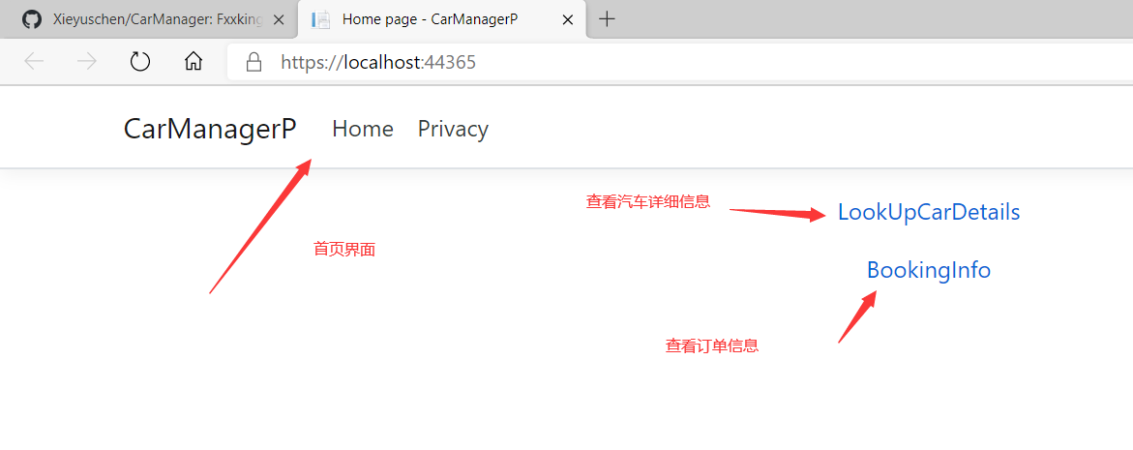
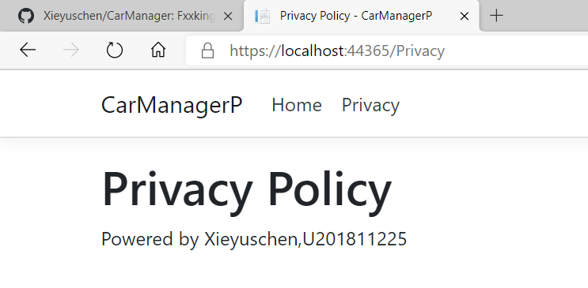

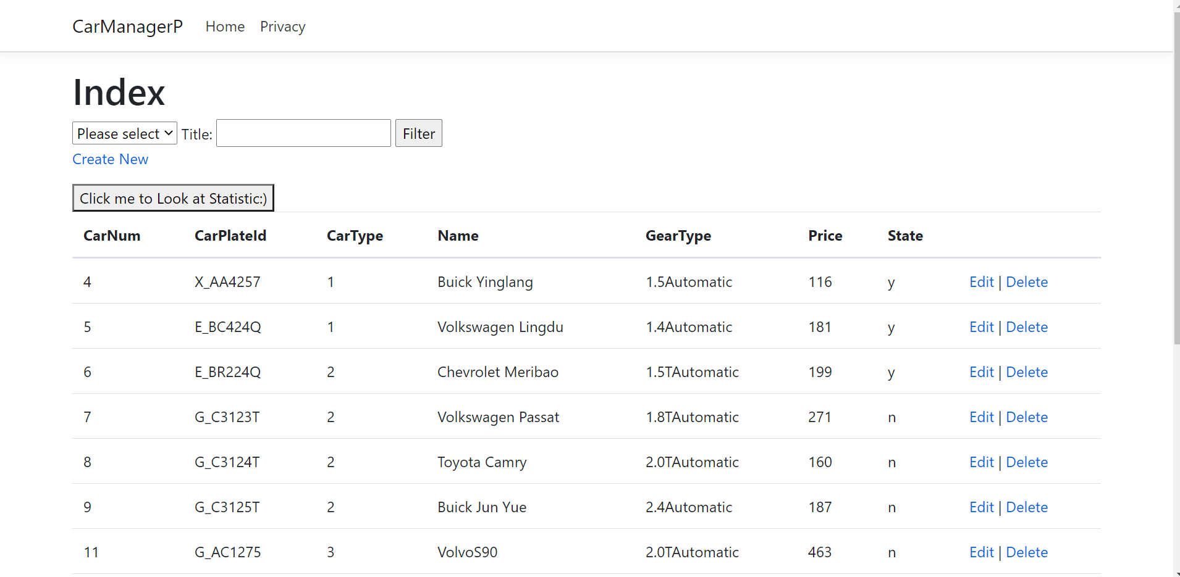
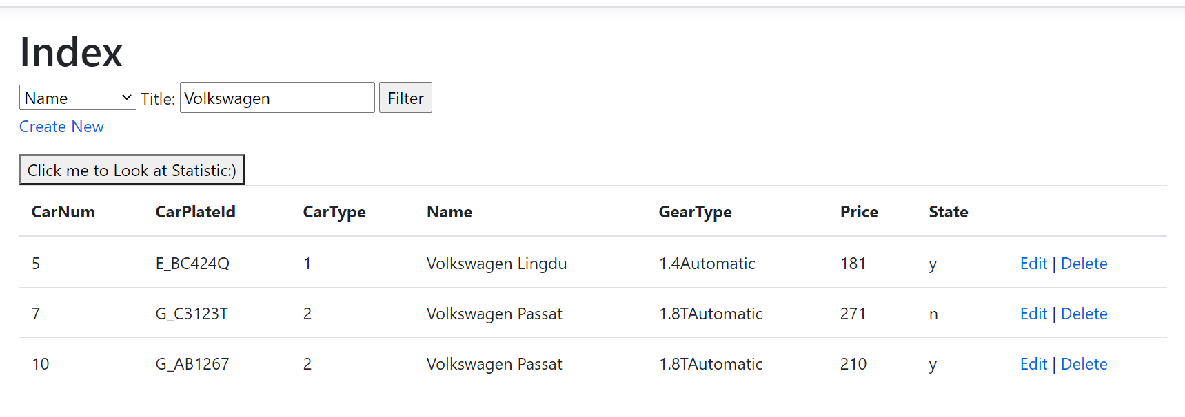
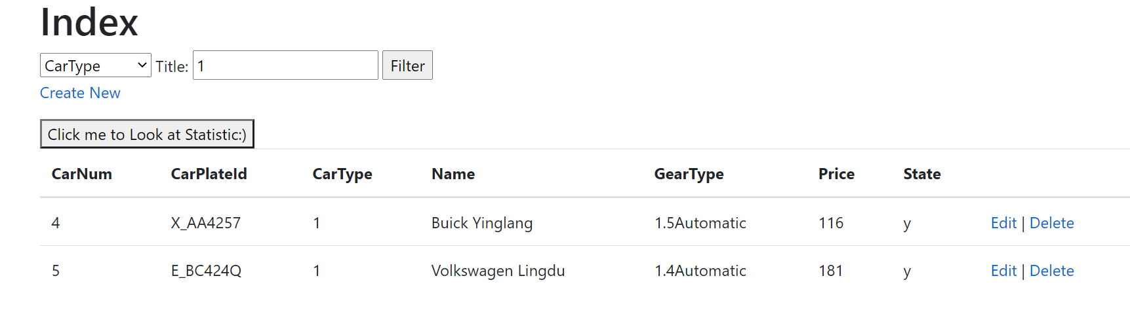
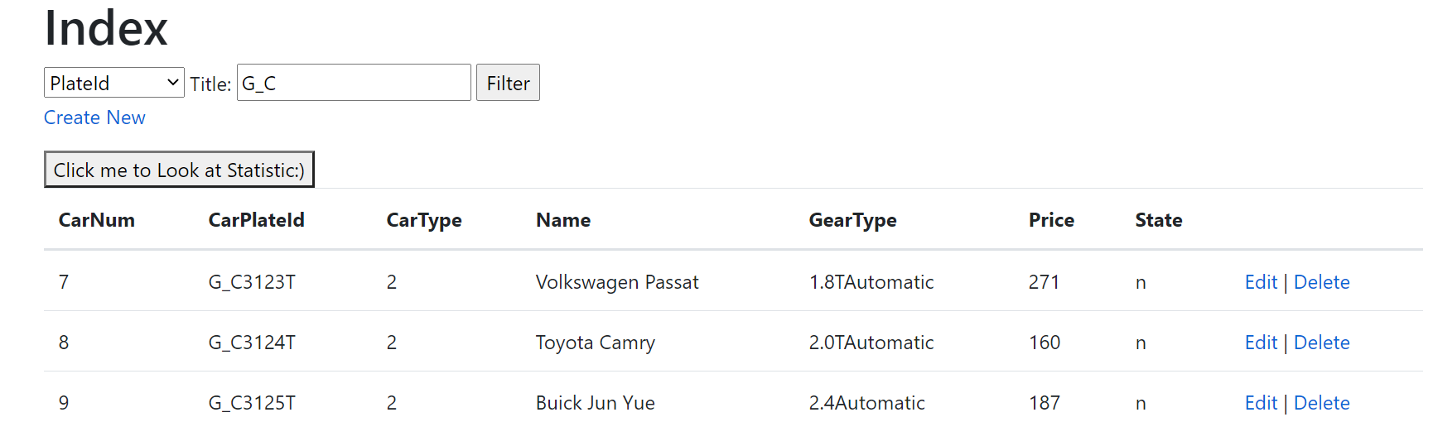

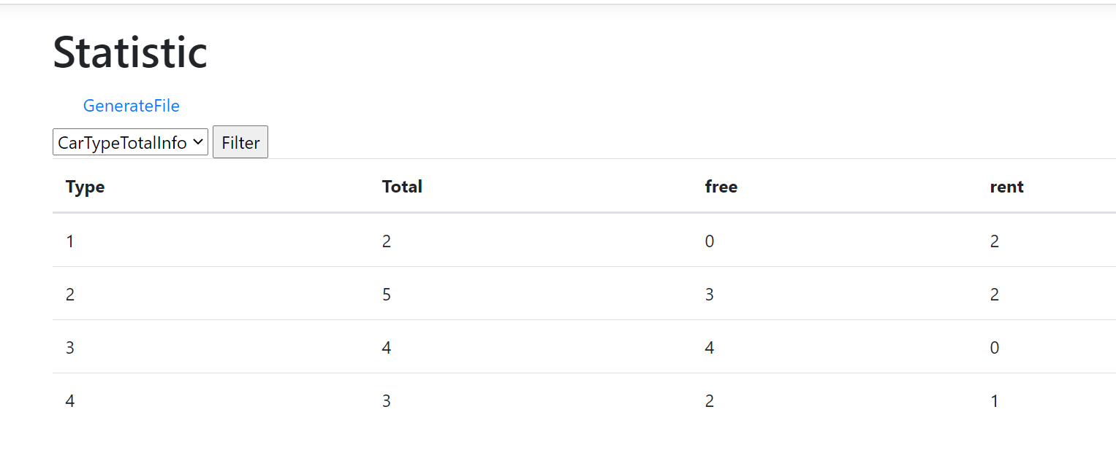
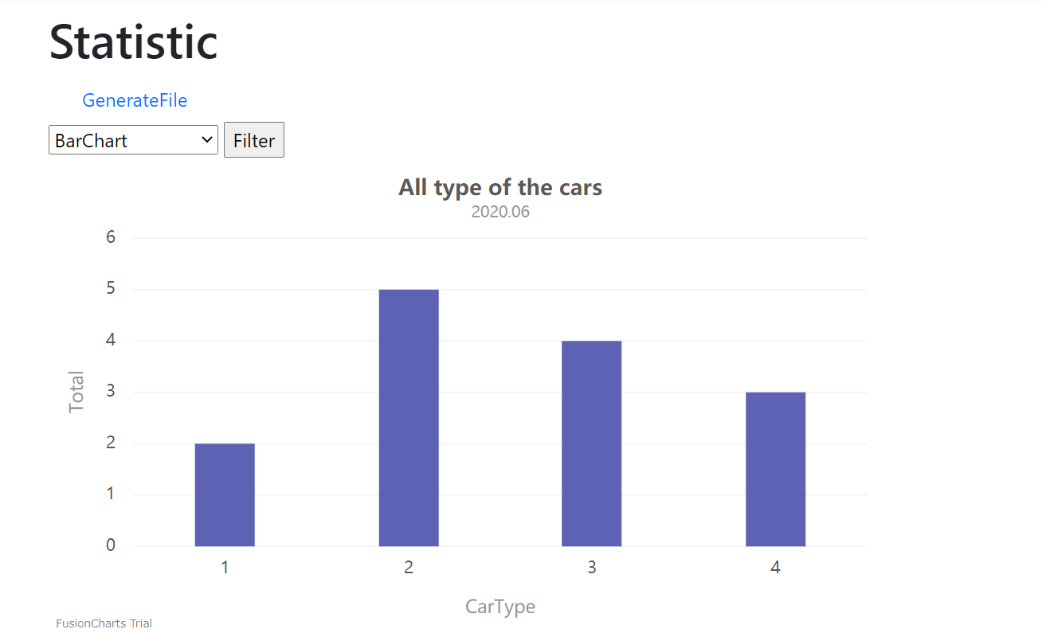
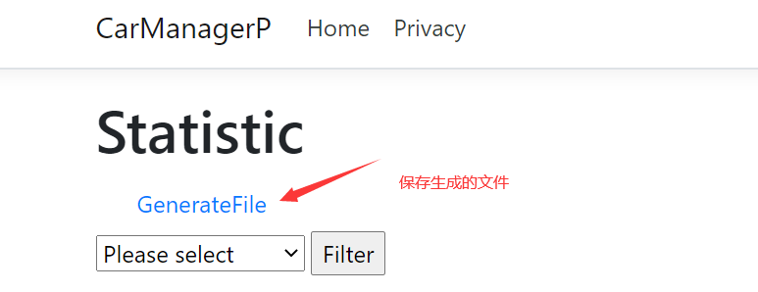
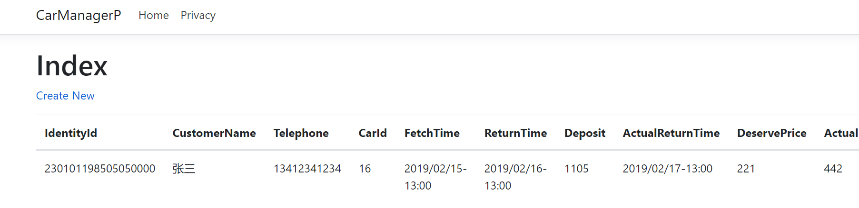
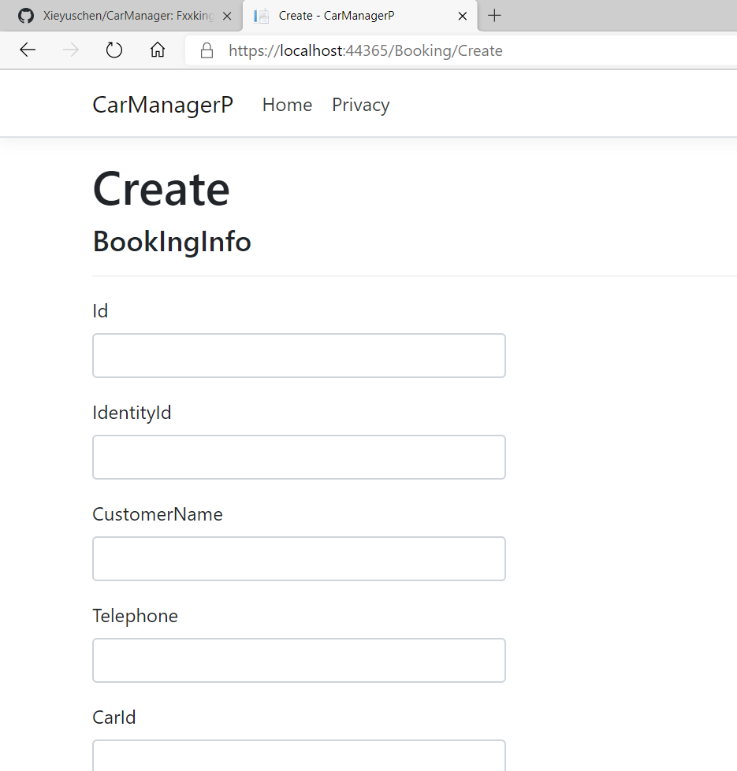
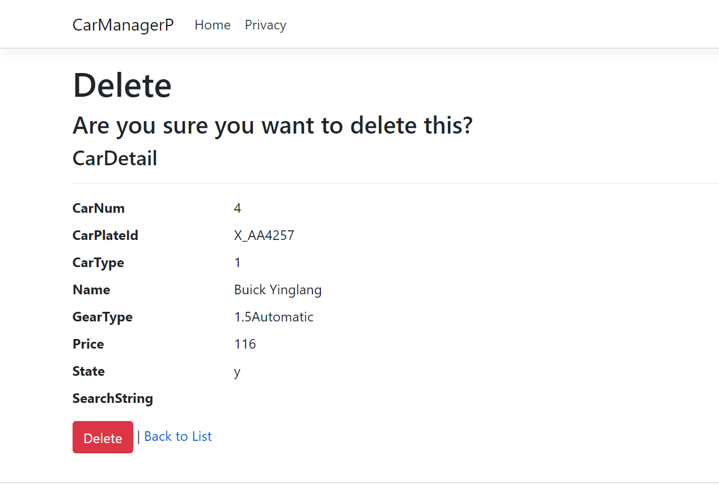
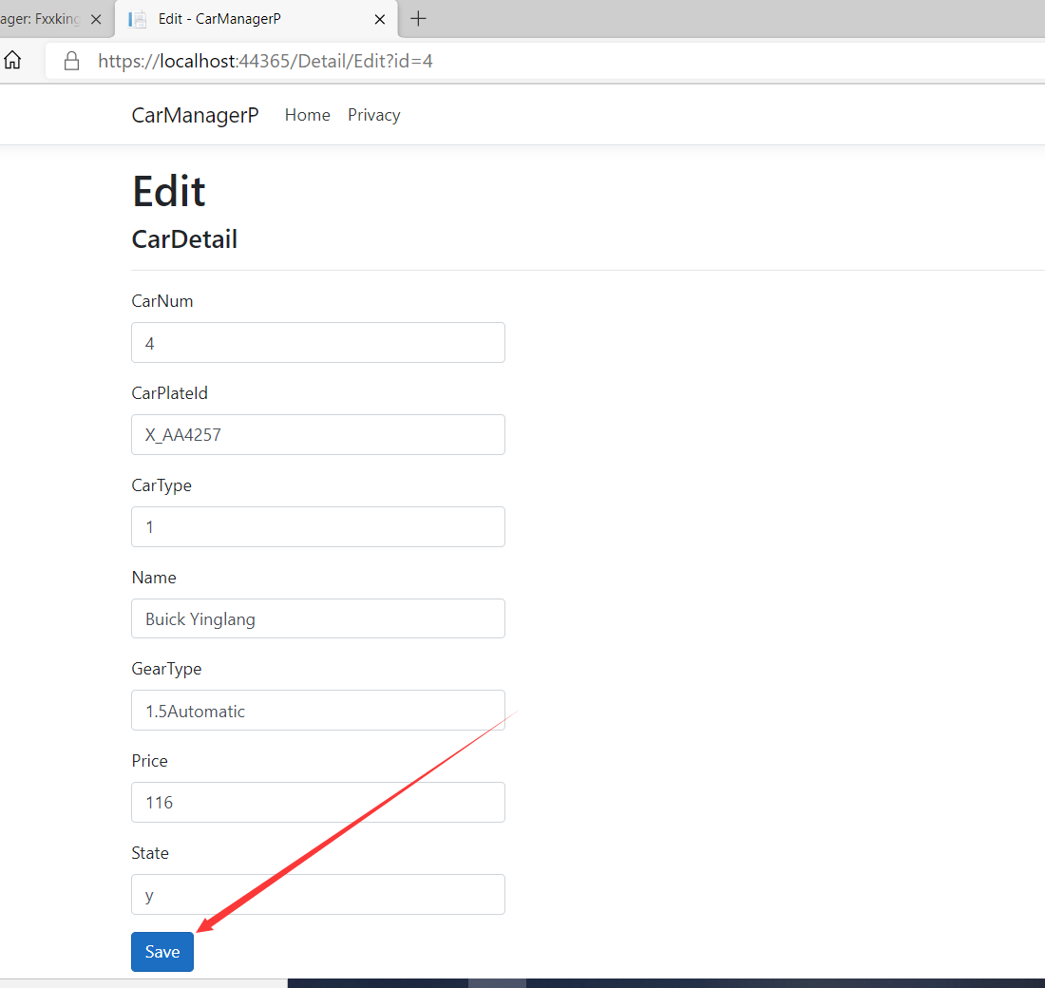
七、总结
学习到的地方：
- 我个人平时的编程工作主要集中于C++，Ｃ＃以及其对应的相关框架的使用，对于C语言的使用很多早已生疏。在本次课程设计中，在实验要求必须使用纯C的情况下，使用纯C写了大量代码，熟悉复习了C语言，体会到了C语言的一些特点和优势。提高了在遇到问题时仔细思考，准确描述我的问题，在搜索引擎上找到对应问题解决的能力。
- 提高了我的代码复用性，降低了代码设计的耦合，尽可能追求高内聚低耦合，将大量代码单独组织写成一块，这样有助于使用一个个模块，将复杂问题模块化简单化。有效减少代码量，提高了代码的可维护性。另外，留存模块的接口，使用.c与.h组织模块将定义与声明分开，头文件提供了接口，便于调用时候的方法查找查看。也给重构代码提供了极大便利。
- 学会使用非托管代码封装DLL供托管代码平台Asp dotnet Core进行调用。过去我只对Managed C++代码在Asp dotnet Core平台的使用有所了解。而这次我学会使用C语言封装的DLL提供服务，以供前端代码的调用。
- C语言并不适合开发此类课设的系统要求。C语言的库极其匮乏，所有数据结构都需要重新造轮子，此类轮子效率远低于其他各类语言中对应标准库中的数据结构。给代码运行效率造成了损失。面向过程的设计思路也不适合一个像本次课设一个稍微大一点规模的程序运行，代码量大了之后管理难度陡然上升。逐渐理解到面向对象设计模式出现的历史背景。

八、参考文献（黑体小2加粗居中）
课程设计中所参考的文献资料。( 宋体小4号)

[1] 王静康,张凤宝,夏淑倩等.论化工本科专业国际认证与国内认证的“实质性”.高等工程教育研究,2014,5:1-4
[2] Stone J A, Howard L P. A simple technique for observing periodic nonlinearities in Michelson interferometers. Precision Engineering,1998,22(4):220-232
……
……
……

特别说明！
本文档中的说明文字（蓝色、红色）仅仅是给大家一个思路，引导大家怎么去撰写自己的课设报告，起一个指导作用，不要出现在各自的报告中了！

